Demonstrationsexperiment - „Abstoßende Schlitten“
1. Material
2 x Schlitten + Blenden | 1 x Luftkissenfahrbahn | 2 x Spannfedern
2 x Lichtschranken | 1 x Netzgerät | 1 x Gebläse
1 x Gummiband + Schere | 1 x Waage | Gewichte

2. Aufbau
Zwei Schlitten auf einer Luftkissenbahn werden mit einem dünnen Gummiband zusammengebunden, sodass die beiden Spannfedern zwischen ihnen zusammengedrückt werden. Zwei Lichtschranken stehen im gleichen Abstand zur Mitte der beiden Spannfedern.

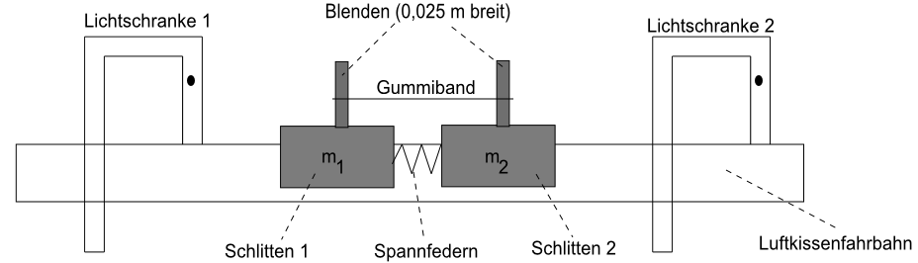
3. Versuchsskizze

4. Durchführung
Die jeweiligen Gesamtgewichte m₁ und m₂ der Schlitten (Schlitten 1 z.T. mit Zusatzgewichten) werden mit einer Waage gemessen. Das Gummiband wird mithilfe einer Schere durchgeschnitten. Dadurch werden die zwei Schlitten durch die sich entspannenden Federn aus dem Zustand der Ruhe in entgegengesetzte Richtungen auf die Geschwindigkeiten u₁ und u₂ beschleunigt. Die Geschwindigkeiten der beiden Schlitten werden mit zwei Lichtschranken und der „Dunkelfeldmethode“ bestimmt. Hinweis: Die Geschwindigkeit nach rechts besitzt ein positives Vorzeichen.

5. Versuchsergebnisse
 | m₁  [in kg] | m₂  [in kg] | Δt₁  [in s] | Δt₂  [in s] | (0,025 m / Δt)  [in m/s] | (0,025 m / Δt)  [in m/s] | [in kg·m/s] | [in kg·m/s]
1
2
3

6. Auswertung
_______________________________________________________________________________________________________________________________________________________________________________________________________________________________________________________________________________________________________________________________________________________________________________________

